УДК 621.3.048
КОНТРОЛЬ ПАРАМЕТРОВ ИЗОЛЯЦИИ МОДУЛЯ IGBT
МЕТОДОМ РЕГИСТРАЦИИ ЧАСТИЧНЫХ РАЗРЯДОВ
Мрастев В.В.
Пензенский государственный университет, Пенза
Аннотация: Описываются стандартная конструкция силовых модулей IGBT. Рассматриваются методы контроля изоляции. Предлагается устройство для неразрушающего контроля параметров изоляции
Ключевые слова: модуль IGBT, надежность, диэлектрическая прочность, пробой, частичный разряд
Растущие требования по энергосбережению и резкий рост сектора возобновляемых источников энергии привели к росту спроса на изделия силовой электроники. Силовой электроникой называют область науки и техники, которая решает проблему создания силовых электронных приборов, а также проблемы получения значительной электрической энергии, управления мощными электрическими процессами и преобразования электрической энергии в достаточно большую энергию другого вида при использовании в качестве основного инструмента этих приборов. К изделиям силовой электроники можно отнести мощные транзисторы, диоды, тиристоры и т.п., позволяющие переключать токи от 10 А и выше. Такие приборы широко используются в энергетике, станкостроении, железнодорожном транспорте, авиации, судостроении, военной технике.
Особый интерес представляют IGBT-модули [1], реализующие в одном кристалле как полевые и биполярные транзисторы, такие как схемы управления и активной защиты. Такие модули используются в качестве мощных электронных ключей, способных переключать токи до 2 кА при напряжении до 3,5 кВ при частотах до 70 кГц. На базе этих модулей строят частотно-регулируемые приводы, являющиеся основными узлами ветрогенераторов и солнечные батарей. Модуль IGBT может иметь различные внутренние схемы, начиная от одиночного ключа и заканчивая полным трехфазным мостом. Суть его работы заключается в том, что полевой транзистор управляет мощным биполярным транзистором. В результате переключение мощной нагрузки становиться возможным при малой мощности, так как управляющий сигнал поступает на затвор полевого транзистора. Поскольку IGBT имеет комбинированную структуру из полевого и биполярного транзистора, то и его выводы получили названия затвор - З (управляющий электрод), эмиттер (Э) и коллектор (К). Модуль IGBT может иметь различные внутренние схемы, начиная от одиночного ключа и заканчивая полным трехфазным мостом. На рисунке 1 приведены внешний вид модуля IGBT с двумя ключами и его эквивалентная электрическая схема, где 1, 3 соответственно коллектор первого и второго транзистора; 2(7) – эмиттер первого транзистора; 4, 6 – управляющие электроды (затворы) соответственно второго и первого транзистора.
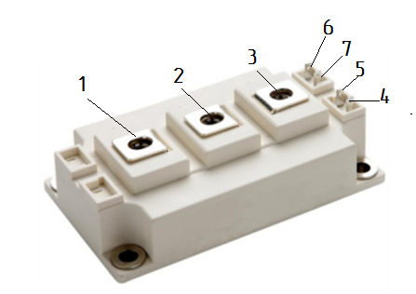
а
б
Рисунок 1 Модуль IGBT:
а – внешний вид, б – эквивалентная электрическая схема

Традиционная конструкция модуля IGBT представлена на рисунке 2, где 1 –силовые контакты; 2 – управляющие контакты; 3 – пластмассовый корпус; 4 – эпоксидный компаунд; 5 – кремнийорганический гель; 6 – алюминиевая проволока; 7 – полупроводниковые чипы; 8 – керамическая плата; 9 –основание. Модуль IGBT представляет собой массивное и механически прочное теплопроводящее основание, на которое напаиваются керамические платы с металлизированной разводкой. На керамические платы напаяны полупроводниковые кристаллы (транзисторы и диоды). Разводка с верхних контактных площадок кристаллов к контактным площадкам керамических плат осуществляется разваркой алюминиевой или медной проволокой, внешние контакты паяются или привариваются. Защита кристаллов от влияния внешней среды осуществляется посредством заливки гелеобразным компаундом, внешний пластмассовый корпус механически прочен, но не герметичен.
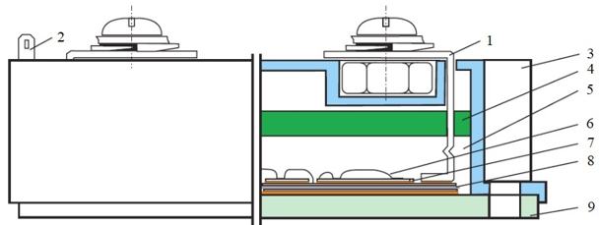
Рисунок 2 Конструкция модуля IGBT

Высокая тепловая нагрузка, присущая современным модулям IGBT, накладывает определенные ограничения на материал, используемый для изготовления основания. Наиболее эффективным материалом, позволяющим отводить тепло с электронного компонента, является металломатричный композиционный материал (ММКМ) на основе алюминиевого сплава, армированного частицами карбида кремния, Al–SiC [3]. ММКМ обладает достаточно низким коэффициентом теплового расширения, высокой теплопроводностью и механической прочностью. А небольшая плотность (сопоставимая с плотностью алюминия, не более 3г/см3) позволяет сделать модули IGBT легкими.
Надежность модуля IGBT зависит от стабильности каждого компонента. Так как модули предназначены для работы в силовых мощных цепях, то наиболее уязвимым местом является изоляция между силовыми контактами 1 и основанием 9. Контроль изоляции любых изделий электронной техники оценивается при приемо-сдаточных испытаниях повышенным напряжением в объеме и нормах по [1, 2]. Однако такие испытания относятся к разряду разрушающих методов контроля и позволяют установить лишь одно - соответствует или нет изоляция установленным требованиям к кратковременной электрической прочности. В связи с этим интерес представляют неразрушающие методы, которые обеспечивают контроль текущего состояния испытуемого изделия под рабочим напряжением и, желательно, в процессе нормальной эксплуатации.
Существует достаточно большое количество неразрушающих методов контроля изоляции, но наиболее органичным для поставленной задачи является метод регистрации частичных разрядов. Частичный разряд (ЧР)– это электрический разряд малой мощности, который шунтирует часть изоляции между электродами, и не вызывает значительного изменения напряжения между ними. Длительность ЧР составляет единицы-десятки наносекунд. Частичный разряд представляет собой локальный лавинный разряд в газовой поре диэлектрика или пробой малых объёмов твердого или жидкого изолятора (диэлектрика). В композиционных материалах, независимо от технологии их изготовления, присутствуют воздушные и газовые включения. Поскольку диэлектрическая проницаемость воздуха меньше, чем у диэлектрика, то напряженность поля в газовой полости значительно превосходит среднюю напряженность поля в полости изоляции. Поэтому в газовой полости даже при рабочем напряжении и возникают ионизационные процессы, что называется частичным разрядом. Такой разряд вызывает импульс тока порядка 10⁻⁷ – 10⁻⁸ с, снижение амплитуды рабочего напряжения и распространение в окружающее пространство электромагнитных волн частотой от 10 кГц до 100 МГц. Каждый разряд оказывает негативное воздействие на диэлектрик за счет образования активных радикалов, излучения и повышенной температуры. С течением времени их разрушающее действие может нарастать, что ведет к постепенному разложению материала диэлектрика, появлению проводящих частиц (обуглероживанию), и, в конце концов, к разрушению изолятора. Частичные разряды возникают задолго до полного пробоя изоляции. Этот метод позволяет выявлять дефекты изоляции на самых ранних стадиях их возникновения, отслеживать их развитие, оценивать текущее состояние изоляции и возможность дальнейшей эксплуатации полупроводниковых изделий, поэтому данный метод наиболее полно соответствует поставленной задаче.
При рассмотрении механизма возникновения ЧР в композиционном материале воспользуемся эквивалентной схемой замещения с общей емкостью Сэ (рисунок 3) [3].
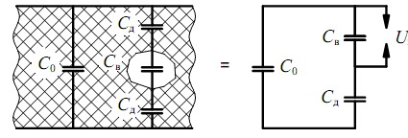
Рисунок 3 Схема замещения композиционного материала:
C₀ – емкость бездефектной изоляции; С_{В} – емкость воздушного включения; С_{Д} – емкость материала последовательно с включением;
U – напряжение пробоя воздушного включения.
Общая емкость Сэ будет определяться как:
$$C_{э}= C_{0}+\frac{C_{В}∙C_{Д}}{C_{В}+C_{Д}}$$
Диэлектрическая проницаемость твердой части изолятора С_{Д} значительно выше диэлектрической проницаемости газа С_{В}, поэтому напряженность электрического поля в газовом включении превышает напряженность поля в остальном диэлектрике. ЧР возникают тогда, когда напряжение на включении достигает пробивного значения U_{пp} — напряжения зажигания разряда во включении. Напряженность электрического поля во включении Ев связана с напряженностью в остальной части диэлектрика, как$U_{вп}≈(0,1÷0,9)U_{вз}$
$$E_{В}=E_{Д}∙\frac{ε_{Д}}{ε_{В}}$$
где Е_{Д} — напряженность электрического поля в композиционном материале;
ε_{Д} — относительная диэлектрическая проницаемость материала;
ε_{В} — относительная диэлектрическая проницаемость включения.
На рисунке 4 представлено развитие во времени ЧР при переменном напряжении.
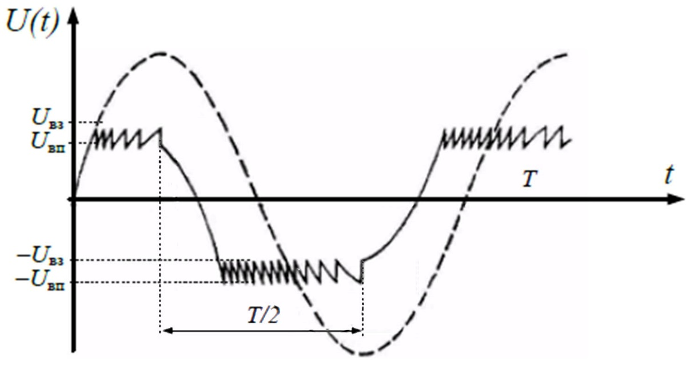
Рисунок 4 Рисунок 5 Развитие ЧР во времени

После погасания разряда напряжение на включении начинает нарастать от значения U_{вп} по кривой, соответствующей изменению приложенного напряжения, смещенной по вертикали на значение постоянной составляющей, возникшей в результате появления зарядов на поверхности включения (на емкости C_{В}). Когда напряжение на C_{В} достигнет значения U_{вз}, процесс повторяется. Таким образом, разряды в рассматриваемой области диэлектрика повторяются через промежутки времени, соответствующие изменению напряжения на испытуемом объекте
$$∆U=U_{вз}-U_{ВП}$$
Обычно, характеристики ЧР достаточно хорошо коррелируются с размерами дефектов в диэлектрике, т.е. позволяют определять степень дефектности изоляционной конструкции. Для ЧР существуют измеряемые и расчетные характеристики.
На рисунке 5 показана схема установки для регистрации параметров частичных разрядов. В состав установки входит регулируемый источник высокого напряжения (РИВН), делитель напряжения (ДН), фильтр высоких частот (ФВЧ), аналого-цифровой преобразователь (АЦП), микропроцессор (МП), отсчетное устройство (ОУ).
Источник регулируемого высокого напряжения (ИРВН) выдает как постоянное, так и переменное напряжение. Повышенное напряжение подается на объект испытания (ОИ). Напряжение с делителя поступает на ФВЧ. Отфильтрованный от частоты питающего напряжения высокочастотный сигнал поступает на нормирующий усилитель (НУ), который усиливает импульсы напряжения до нормированных значений входного сигнала АЦП. АЦП осуществляет преобразование напряжения в код, который затем подается на микропроцессор МП, который в соответствии с программой обработки результатов вычисляет кажущийся заряд, средний ток и длительность регистрации импульсов. Для визуализации результатов контроля и расширения функциональных возможностей можно использовать персональный компьютер (ПК), на мониторе которого можно наблюдать спектр и форму сигнала, а также результаты измерений.

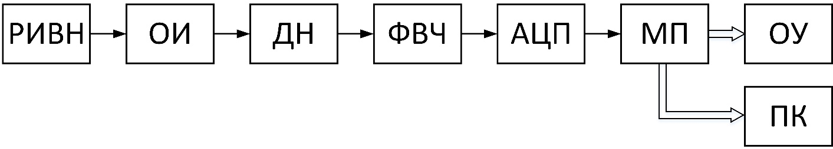
Рисунок 5 Структурная схема установки измерения параметров ЧР

Измерение параметров ЧР при использовании данной установки осуществляется в два этапа. На первом этапе подают высоковольтное испытательное синусоидальное напряжение, амплитудное значение которого в полтора раза превышает рабочее, через минуту испытательное напряжение уменьшают до рабочего и производят контроль параметров ЧР. На рисунке 6 показан один из экранных интерфейсов, непосредственно относящейся к процедуре диагностики дефектов в изоляции. Чем выше интенсивность ЧР, тем хуже параметры изоляции.
Рисунок 6 Вид интерфейсного окна отсчетного устройства

Предложенный метод регистрации ЧР позволяет обеспечить неразрушающий контроль параметров изоляции модулей IGBT и выявить дефекты на самых ранних стадиях их возникновения и развития.

Список используемых источников
1 ГОСТ 1516.2-97 Электрооборудование и электроустановки переменного тока на напряжение 3 кВ и выше. Общие методы испытаний электрической прочности изоляции.
2 ГОСТ 1516.3-96 «Электрооборудование переменного тока на напряжения от 1 до 750 кВ. Требования к электрической прочности изоляции».
3 Кучинский Г.С. Частичные разряды в высоковольтных конструкциях. - Л.: Энергия, 1979.-224 с.

